Домашнее задание №11-8

1. Кусок пластилина сталкивается со скользящим навстречу по горизонтальной поверхности стола бруском и прилипает к нему. Скорости пластилина и бруска перед ударом направлены противоположно и равны υ_{пл} = 15 м/с и υ_{бр} = 5 м/с. Масса бруска в 4 раза больше массы пластилина. Коэффициент трения скольжения между бруском и столом μ = 0,17. На какое расстояние переместятся слипшиеся брусок с пластилином к моменту, когда их скорость уменьшится на 30%? (Ответ: 0,15 м)

2. Шарик скользит без трения по наклонному жёлобу, а затем движется по «мёртвой петле» радиуса R. С какой силой шарик давит на жёлоб в нижней точке петли, если масса шарика равна 100 г, а высота, с которой его отпускают, равна 4R? (Ответ: 9 Н)

3. Шарик массой m подвешен на невесомой нерастяжимой нити длиной l = 1 м (см. рисунок). В него ударяется шарик массой 2m, летящий в плоскости рисунка со скоростью υ₀ так, что вектор скорости направлен горизонтально вдоль линии, соединяющей центры шариков. Какой должна быть скорость υ₀, чтобы после удара шарик массой m совершил полный оборот по окружности в вертикальной плоскости? Удар считать абсолютно упругим, силы трения не учитывать. Ускорение свободного падения g = 9,8 м/с². (Ответ: 5,25 м/с)
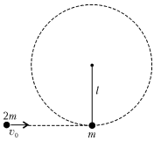

4. Изогнутая жёсткая трубка укреплена на платформе, находящейся на гладкой горизонтальной поверхности стола (см. рисунок). В трубке на расстоянии H от стола удерживают шарик, который может скользить по трубке без трения. Все тела покоятся. Шарик отпускают. В результате платформа движется поступательно, не отрываясь от стола, и после вылета шарика из трубки со скоростью υ приобретает скорость υ/5. На каком расстоянии h от стола находится левый горизонтальный конец трубки? (Ответ: h = H – 3υ²/(5g))
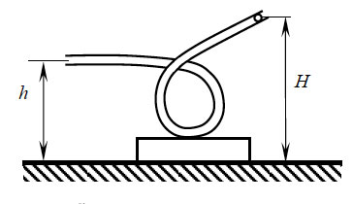

5. Несколько человек могут сдвинуть с места автобус, но он не сдвигается при попадании противотанкового снаряда, пробивающего его навылет. Почему, если на автобус во втором случае действует большая сила, чем в первом?

